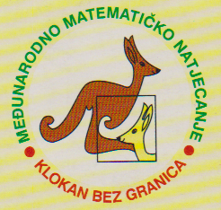
Dragi učenici,
podsjećamo vas da će u četvrtak 17. ožujka 2016. godine u 12 ³⁰ sati, pod motom „ bez selekcije, eliminacije i finala „, a pod pokroviteljstvom Hrvatskog matematičkog društva, i u našoj školi biti održano već tradicionalno međunarodno natjecanje „Klokan bez granica“.
U isto vrijeme natjecti će se i učenici Armenije, Austrije, Belgije, Bugarske, Brazila, Bjelorusije, Kanade, Švicarske, Cipra, Češke, Njemačke, Ekvadora, Estonije, Španjolske, pokrajine Katalonije, Finske, Francuske, Gruzije, Grčke, Hrvatske, Mađarske, Indonezije, Irana, Italije, Kirgistana, Kazahstana, Kolumbije, Litve, Moldavije, Makedonije, Meksika, Mongolije, Nizozemske, Norveške, Obale Bjelokosti, Pakistana, Poljske, Portorika, Portugala, Paragvaja, Rumunjske, Srbije, Rusije, Švedske, Slovenije, Slovačke, Tunisa, Ukrajine, Velike Britanije, Sjedinjenih Američkih Država, Venezuele, Čilea, Gane, Irske, Izraela, Kostarike, Latvije i Malezije.
Rang liste najbolje plasiranih učenika možete pogledati na stranici Hrvatskog matematičkog društva: http://www.matematika.hr/klokan/2016/zadaci-rjesenja-rang-liste/
Svim prijavljenim učenicima želimo uspješno rješavanje zadataka !

